
插入式超声波流量计
使用说明书
JXBS-USF-CR
Ver1.0

- 产品简介
  - 产品概述
超声流量计是指一种基于超声波在流动介质中传播速度等于被测介质的平均流速与声波在静止介质中速度的矢量和的原理开发的流量计。我司研制的这款插入式超声波流量计，采用时差法，准确迅速的对管道内的流体进行测量。
  - 产品原理
流量计采用时差方式的测量原理。它利用传感器发出的超声波在流动着的流体中的传播，顺流方向声波传播速度会增大，逆流方向则减小，在同一传播距离就有不同的传输时间，根据传输时间之差与被测流体流速之间的关系测出流体的流速。
流体的流速在管内的不同位置是不同的，其管中央的流速要比靠近管壁的流速快。流体在管道中的流速分布可以用流速截面分布图表示。通过对流量计的设置，并考虑流速的截面分布影响，从而可以计算出平均流速，再根据管道的截面积得出流体的体积流量。
$$V=\frac{M∗D}{\sin{2θ}}×\frac{ΔT}{T_{up}·T_{down}}$$
注释：
V 流体速度
M 超声波反射次数
D 管径
$θ$ 超声波信号和流体之间的夹角
$T_{up}$下游传感器发射信号到上游的时间
$T_{down}$上游传感器发射信号到下游的时间
$ΔT$=$T_{up}$-$T_{down}$
  - 产品特点
- 时差法测速时接收的是另一换能器发射的声波信号强，接收判别处理正确
- 时差法直接测量的是声脉冲在水中的传输时间，比较容易准确测量
- 时差法的声道和测流断面斜交，横过了整个断面，测流数据更准确
- 可现场使用专用开孔工具，可在带压不停水的情况下在被测管道上打孔安装
- 超声波探头与被测量液体直接接触，提高了测量精度和机器的运行稳定性
- 解决了由于管道内壁结垢或腐蚀严重时，使用外夹式超声波流量计信号弱，测量不准确的问题
- 可以在水泥管，玻璃钢等不能传输超声波信号的管道上安装
- 适用各种河道、渠道、圆管、涵洞、非规则断面等45度角断面流速流量测量
- 每个声道独立的智能测量模块确保多声道测量的快速准确稳定
- 产品参数
2.1技术指标
供电电源 | 24VDC、220VDC
准确度 | 测量值±1%
重复性 | 0.2%
线性 | ±1%
测量周期 | 500ms（每秒两次）
管径范围 | DN50mm~DN2000mm
温度范围 | 变送器安装环境温度：-10℃~50℃  传感器测量介质温度：-40℃~80℃（标准）
湿度范围 | 相对湿度0~99%，无凝结
2.2 产品外观图
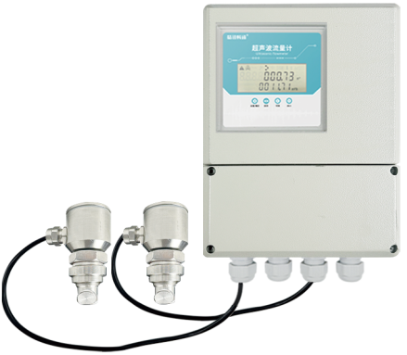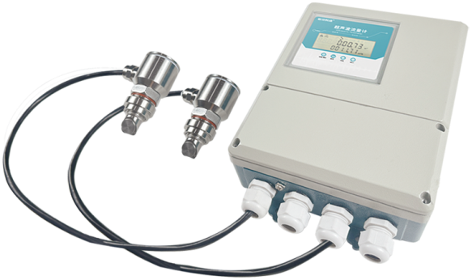
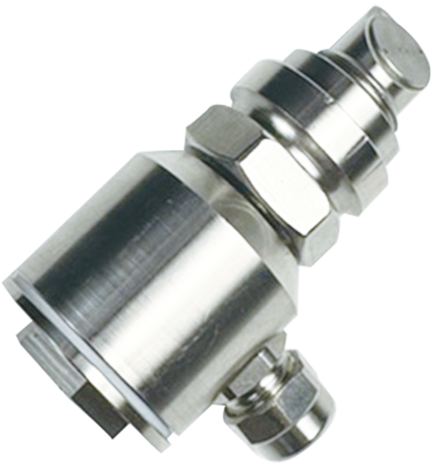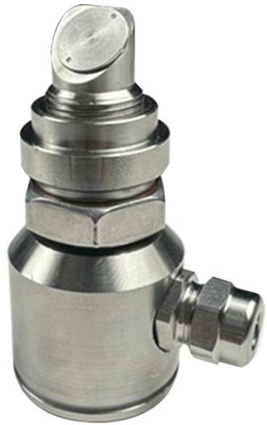
图2.1 产品外观图
2.3产品尺寸图
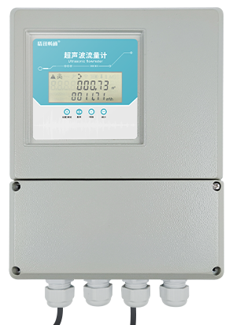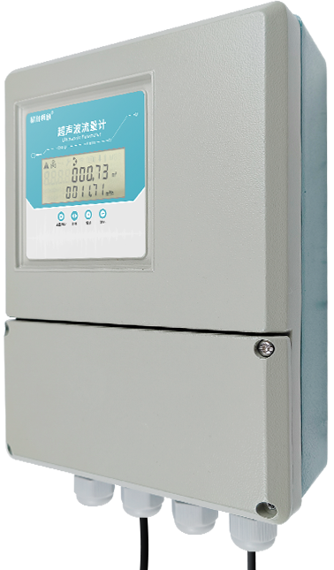
164.2mm
45mm
219.3mm

图2.2 产品尺寸图
2.4 产品接线说明
端子 | 说明 | 用途
485-A | 通讯输出(RS485A) | 通讯接口
485-B | 通讯输出（RS485B） | 通讯接口
UP+ | 传感器信号输入 | 接上游传感器
UP- | 传感器信号输入 | 接上游传感器
DN+ | 传感器信号输入 | 接下游传感器
DN- | 传感器信号输入 | 接下游传感器
V+ | 正极 | 供电3-24V  电池/电源供电
GND | 负极 | 供电3-24V  电池/电源供电
- 产品安装
3.1 测量点选择
超声波流量表在所有流量表的安装中是最简单便捷的。只要选择一个合适的测量点、把测量点处的管道参数输入到流量表中，把传感器安装在管道上即可进行测量。
选择测量点时要求选择流体流场分布均匀的管段部分，以保证测量精度。安装时，应遵循以下原则： 
● 选择充满流体的管段，如管路的垂直部分（流体最好向上流动）或 充满流体的水平管段。 
● 测量点要选择距上游 10 倍直径（10D）、下游 5 倍直径（5D）以 内的均匀直管段，该范围内没有任何阀门、弯头、变径等干扰流场的装置。
● 在水平管段上，传感器应安装在管的 9 点、3 点钟位置，应避开 6 点、12 点的位置，以免管道底部沉淀物或管道上部的气泡、气穴引起信号的衰减。 要保证测量点处的温度在可工作范围以内。 
● 充分考虑管内壁结垢状况，尽量选择无结垢的管段进行测量，不能完全满足时，需把结垢考虑为衬里以求得到较好的测量精度。 
● 选择管材均匀致密，易于超声波传输的管段。
3.2 安装间距
插入式流量传感器安装间距是指两只传感器相对的两个端面之间的距离
3.3 安装方式
插入式流量传感器安装方式只有一种 Z 法。
当管道很粗或由于液体中存在悬浮物、管内壁结垢太厚或衬里太厚， 造成 V 法安装的流量计信号弱，导致仪表不能正常工作时，要选用 Z 法安装。原因是：使用 Z 法时，超声波在管道中直接传输，没有折射（称为单声程），信号衰耗小。
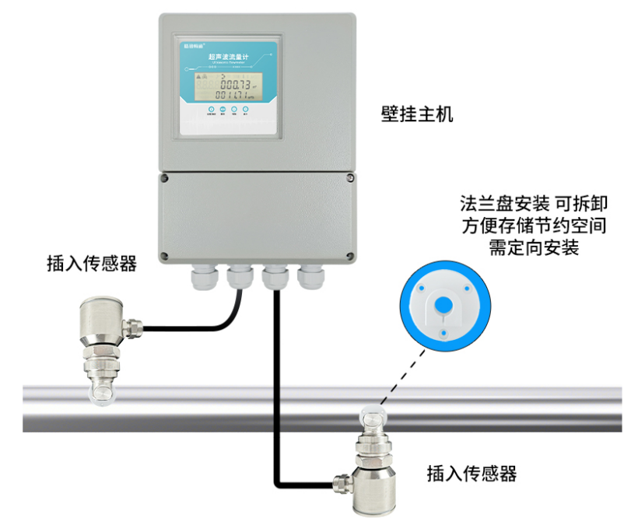
3.4 安装注意事项
注意：
两个传感器应安装在管道管轴的水平方向上。两个传感器的安装方向应为同向平行，与介质流动方向一致。
在安装过程中，千万注意在传感器和管壁之间不应有气泡或粒子在传感器和管壁之间。对水平管，传感器应安装在 3 点和 9 点的位置，避开管道顶端可能有气泡的部分。
如果受安装地点空间的限制而不能水平对称安装传感器，可在保证管内始终充满液体（管内上部无气泡）的条件下，垂直或有倾角地安装传感器。
- 产品使用
4.1界面显示
界面菜单 | 界面功能 | 界面说明
M00 | 产品主界面 | 显示设备状况/总流量/瞬时流量
MO4 | 信号强度与电池电压 | 百分比显示信号强度，动态显示电池电压
M05 | 总传播时间和时间差 | 探头传播时间与时间差
M06 | 时间显示 | 精准到秒实时显示时间，需手动调整
M07 | 设置探头距离（0.1cm） | Auto代表自动设置  Off代表根据M08的数据来设置探头距离
M08 | 探头距离 | 手动设置探头距离
M09 | 芯片UID与程序版本 | 芯片唯一UID总计三页，左下角为页码
M11 | 通道号/管径/探头距离 | 通道号/管径/探头距离
M12 | 采样角度/采样时间 | 采样角度/采样时间
M13 | 负累计流量 | 存储水流方向为反时的总流量
M14 | 每日流量 | 存储每日的总流量
M15 | 每月流量 | 存储每月的总流量
M17 | 正常工作时间/空管工作时间 | 上为正常工作时间，下为空管工作时间
M18 | 生产日期 | 产品生产日期
M24 | 485设备地址显示 | 485设备地址
M25 | 485数据发送校验波特率 | 设备可向外发送报文来判断波特率是否正确
M26 | 数据接受显示 | 显示设备接收到的上一条485指令
M33 | 偏移系数 | 偏移系数
M34 | 低流量删除值 | 流量低于此设定值，不计入总流量内
M36 | 静态零位设置 | 静水调零
M37 | 水流方向 | 0为反向；1为正向
M38 | 低流速报警值 | 流速低于此数值屏幕显示报警标志
M39 | 高流速报警值 | 流速高于此数值屏幕显示报警标志
4.2使用流程
- 安装：将设备正确安装在待测管道上，确保插入管道内的探头与管道间没有空隙，且与管道密封良好。
- 连接：将传感器与显示控制器通过电缆连接，确保连接牢固可靠。
- 连接电源，页面显示瞬时流量与累计流量
4.3 产品详细操作与界面介绍
M00:产品主界面
最上方为产品状态栏，依次显示报警标志、空管警告、电池电量显示、水流方向、页面数
下方显示总流量与瞬时流量。总流量三位小数，单位为m³；瞬时流量三位小数，单位为m³/h。总流量单位可按下SW4在m³和GAL之间切换。
按SW4，进入密码界面，具体密码不公开，如有需求，请联系我司售后
M04：信号强度与电池电压
百分比显示信号强度，实时显示电池电压
M05：总传播时间和时间差
显示探头的传播时间与探头之间的时间差
M06：时间显示
时间显示，按下SW4，进入修改界面，右上角的M消失，此时按下SW3,可选择00~06分别对应秒分时日月年。再次按下SW4，保存修改；按下SW3，取消修改。
M07：探头距离设置模式
会显示AUTO或者OFF两种设置模式，按下SW4进行切换。在AUTO模式下，设备会自动根据管径计算一个数做为探头距离；在OFF模式下，设备会根据后续的M08中输入的数值来作为探头距离使用。
M08：手动探头距离设置
按下SW4进入修改界面，SW1与SW2分别为数据加减键，SW3为取消修改键，再次按下SW4为保存修改
M09：芯片UID与程序版本
芯片UID合计三页，按SW4进行翻页，左下角为页码，右下角为版本号
M11：通道号/管径/探头距离
显示通道号，管径与探头距离。按下SW4，可以修改管径。探头距离根据M07与M08的设置改变
M12：采样角度/采样时间
显示设备的采样角度与采样时间，出厂默认设置
M13,M14,M15：负累计流量，每日流量，每月流量
按SW4清零，断电清零。单位与M00设置的单位一致
M17：工作时间
正常工作时间与空管工作时间
M18：生产日期
设备生产日期
M24：设备地址
485设备地址，按下SW4进入修改界面，SW1与SW2分别为数据加减键，SW3为取消修改键，再次按下SW4为保存修改
M25：485数据发送校验波特率
在此界面按下SW4，设备会向外发送一条报文，串口助手选择合适的波特率即可看见。
M26：数据接受显示和波特率显示
显示上一条设备接收到的485报文，按下SW4进行翻页
M33：偏移系数
设备偏移系数，按SW4，进入密码界面，具体密码不公开，如有需求，请联系我司售后
M34：低流量删除值
当流速低于此界面设定值时，总流量不累加。按SW4，进入密码界面，具体密码不公开，如有需求，请联系我司售后
M36：静态零位设置
在静水状态下若有流量数值可通过此设置界面来调零，按SW4，进入密码界面，具体密码不公开，如有需求，请联系我司售后
M37：水流方向
按SW3切换0和1，0为正向，1为反向
M38：低流速报警值
瞬时流量低于此设置界面设置值时，会在M00界面最上方左侧显示报警标志。按下SW4进入修改界面，SW1与SW2分别为数据加减键，SW3为取消修改键，再次按下SW4为保存修改。
M39：高流速报警值
瞬时流量高于此设置界面设置值时，会在M00界面最上方左侧显示报警标志。按下SW4进入修改界面，SW1与SW2分别为数据加减键，SW3为取消修改键，再次按下SW4为保存修改。
- 通讯协议
5.1 通讯基本参数
参数 | 内容
编码 | 8位二进制
数据位 | 8位
奇偶校验位 | 无
停止位 | 1位
错误校准 | CRC冗长循环码
波特率 | 2400bps/4800bps/9600bps可设，出厂默认为9600bps
5.2 数据帧格式定义
采用Modbus-RTU通讯规约，格式如下：
初始结构≥4字节的时间
地址码=1字节
功能码=1字节
数据区=N字节
错误校验=16位CRC码
结束结构≥4字节的时间
地址码：为变送器的功能指示，本变送器只用到功能码 0x03(读取寄存器数据)。
数据区：数据区是具体地址，在通讯网络中是唯一的(出厂默认0x01)。
功能码：主机所发指令通讯数据，注意16bits数据高字节在前！
CRC码：二字节的校验码。
问询帧
地址码 | 功能码 | 寄存器  起始地址 | 寄存器  长度 | 校验码  低位 | 校验码  高位
1字节 | 1字节 | 2字节 | 2字节 | 1字节 | 1字节
应答帧
地址码 | 功能码 | 有效  字节数 | 第一  数据区 | 第二  数据区 | 第N  数据区
1字节 | 1字节 | 1字节 | 2字节 | 2字节 | 2字节

寄存器地址
寄存器地址 | PLC组态地址 | 内容 | 操作
0x10 | 40011 | 探头距离 | 读写
0x1a | 4001b | 偏移系数 | 读写
0x11 | 40012 | 低流速报警设定值 | 读写
0x12 | 40013 | 高流速报警设定值 | 读写
0x13 | 40014 | 总流量清零 | 只写
0x20 | 40021 | 管道口径 | 读写
0x21 | 40022 | 测量方向 | 读写
0x30 | 40031 | 瞬时流速 | 只读
0x31 | 40032 | 累计流量 | 只读
0x41 | 40042 | 低流量删除值 | 读写
0x42 | 40043 | 静水下偏移 | 读写
0100H | 40101 | 设备地址 | 读写
0101H | 40102 | 波特率（2400/4800/9600） | 读写

5.3 通讯协议示例以及解释
5.3.1读取寄存器地址0x10的探头距离：
问询帧
地址码 | 功能码 | 起始地址 | 数据长度 | 校验码低位 | 校验码高位
0x01 | 0x03 | 0x00,0x10 | 0x00,0x01 | 0x85 | 0xCF
应答帧
地址码 | 功能码 | 有效字节数 | 浓度值 | 校验码  低位 | 校验码  高位
0x01 | 0x03 | 0x02 | 0x00  0x19 | 0x79 | 0x8E
假设读到的数值为0x00 0x19,则具体计算如下
0019 H(十六进制)=25=> 探头距离=25cm
5.3.2写寄存器地址0x10的探头距离：
问询帧
地址码 | 功能码 | 起始地址 | 数值 | 校验码低位 | 校验码高位
0x01 | 0x06 | 0x00,0x10 | 0x00,0x01 | 0x49 | 0xCF
应答帧
地址码 | 功能码 | 起始地址 | 数值 | 校验码低位 | 校验码高位
0x01 | 0x06 | 0x00,0x10 | 0x00,0x01 | 0x49 | 0xCF
表示写入探头距离为1
5.3.3写寄存器地址0x13的清零功能：
问询帧
地址码 | 功能码 | 起始地址 | 数据长度 | 校验码低位 | 校验码高位
0x01 | 0x06 | 0x00,0x13 | 0x00,0x01 | 0xB9 | 0xCF
应答帧
地址码 | 功能码 | 起始地址 | 数据长度 | 校验码低位 | 校验码高位
0x01 | 0x06 | 0x00,0x13 | 0x00,0x01 | 0xB9 | 0xCF
此寄存器内写入任何值，都会使屏幕显示的累计流量清零
5.3.4写寄存器地址0x42的静水下偏移：
问询帧
地址码 | 功能码 | 起始地址 | 数据值 | 校验码低位 | 校验码高位
0x01 | 0x06 | 0x00,0x42 | 0x80,0x07 | 0x09 | 0xDC
应答帧
地址码 | 功能码 | 起始地址 | 数据值 | 校验码低位 | 校验码高位
0x01 | 0x06 | 0x00,0x42 | 0x80,0x07 | 0x09 | 0xDC
写入数值为8007（16进制），最高位8代表负号，因此转换为10进制后写入数值为-7

